**Trường mầm non Vĩnh Nguyên 2 tổ chức cho trẻ đi tham quan trường tiểu học Vĩnh Nguyên 3**

Thực hiện theo chương trình Giáo dục mầm non và kế hoạch nhiệm vụ năm học 2021 – 2022 của nhà trường. Để chuẩn bị tốt cho tâm thế cho trẻ vào lớp 1, ngày 27 tháng 4 năm 2022 trường Mầm non Vĩnh Nguyên 2 đã tổ chức cho trẻ 5 tuổi tham quan trường Tiểu học Vĩnh Nguyên 2.

Đến tham quan trường Tiểu học – một môi trường học tập mới, khá xa lạ, đầy bỡ ngỡ - các cháu đã được cô Phụ trách đội trò chuyện một cách thân mật giới thiệu về ngôi trường.

Bên cạnh đó, trường tiểu học Vĩnh Nguyên 2 còn cho trẻ làm quen một số hoạt động ngoại khóa đầy bổ ích và lý thú đối với trẻ. Đồng thời tham quan cơ sở vật chất như: các phòng học, phòng chức năng, phòng thiết bị,... của nhà trường

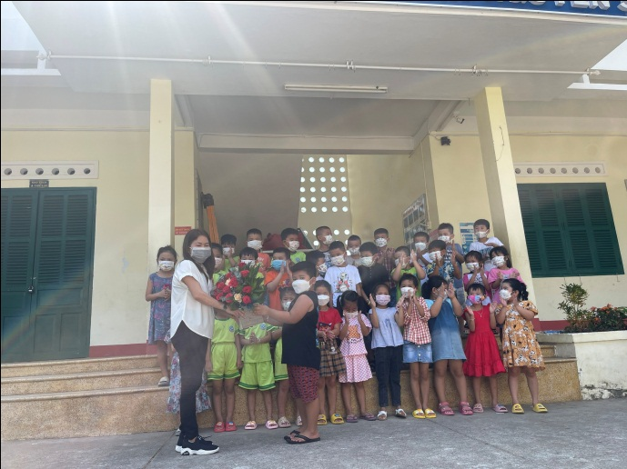 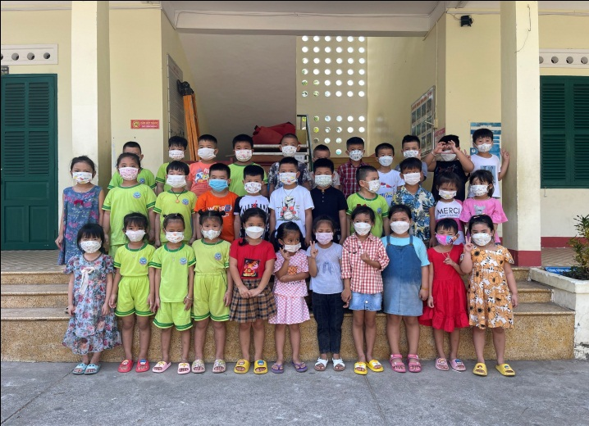

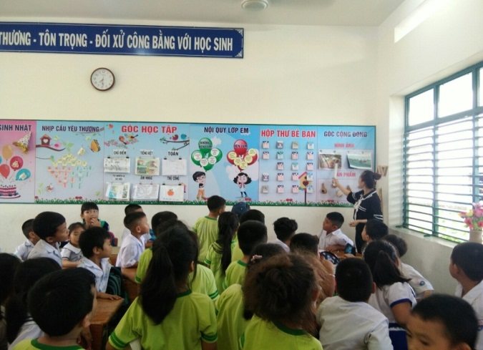 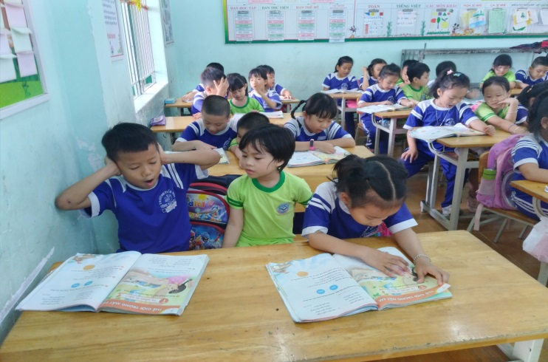

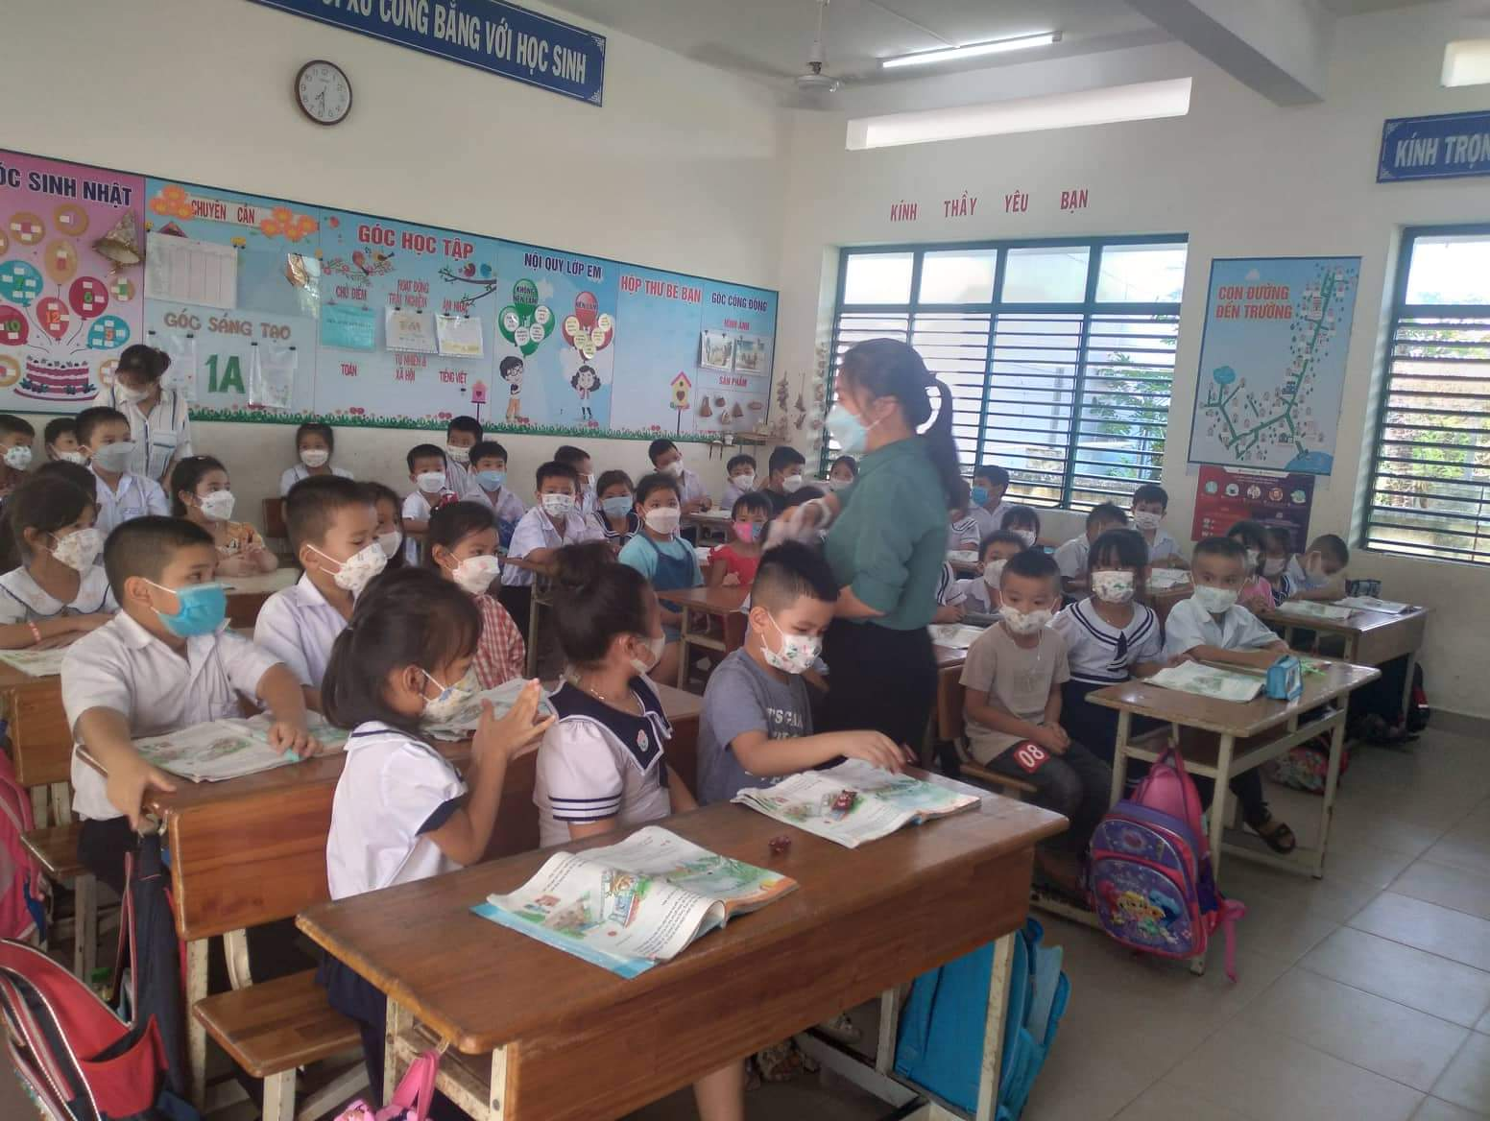

Qua buổi tham quan giúp trẻ bạo dạn, tự tin, yêu thích trường tiểu học và có tâm thế tốt sẵn sàng vào trường tiểu học.

**Bài và ảnh: Trường Mn Vĩnh nguyên 2**